Küberit Einfassprofile 800

Küberit Profile Systems

Eigenschaften

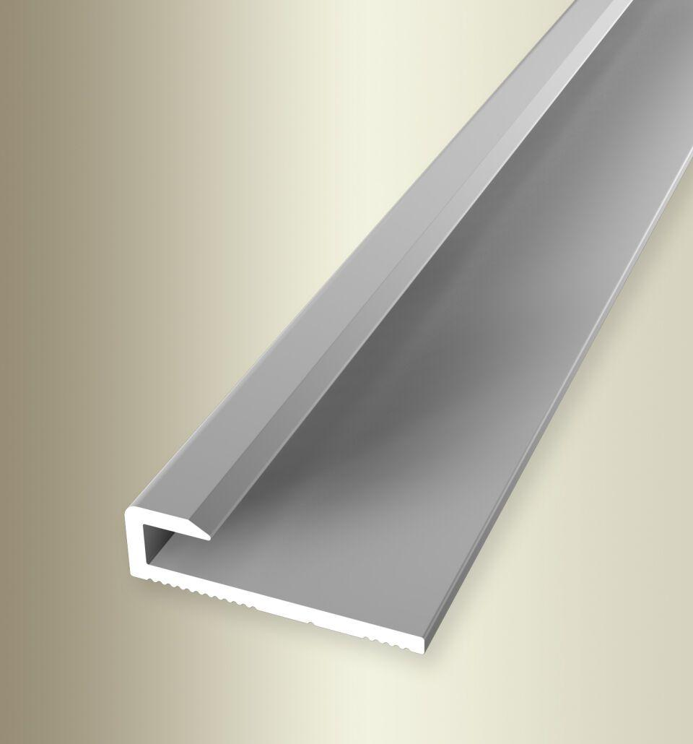

Farbton

schwarz, silber

Oberfläche

eloxiert, geschliffen, poliert, pulverbeschichtet

Profilart

Einfassprofil

Werkstoff

Aluminium

Breite (mm)

21,00

Dicke Bodenbelag (mm)

3,40

Höhe (mm)

6,00

Länge (mm)

2.600,00

Farbtonbezeichnung Hersteller

F4 silber, F11 silber glanz, F2G edelstahloptik fein geschliffen, F16 pulverbeschichtet schwarz matt (RAL9005)